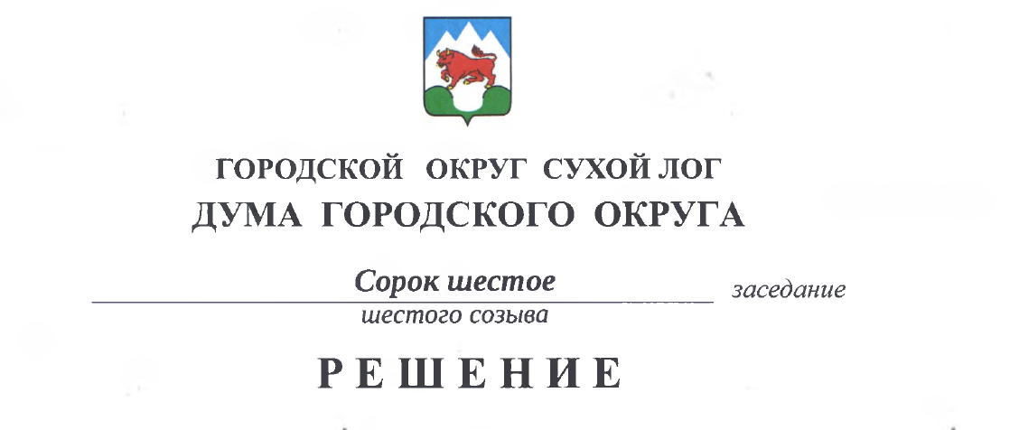
От 28.01.2021 № 339-РД

О внесении изменения в решение Думы городского округа
от 30.08.2018 г. № 109-РД «Об утверждении Положения о порядке предоставления жилых помещений специализированного жилищного фонда на территории городского округа Сухой Лог»

В связи с принятием порядка приватизации служебных жилых помещений специализированного жилищного фонда городского округа Сухой Лог, в соответствии с Гражданским кодексом Российской Федерации, руководствуясь Уставом городского округа Сухой Лог, Дума городского округа
РЕШИЛА:
- Пункт 9 Положения о порядке предоставления жилых помещений
специализированного жилищного фонда на территории городского округа Сухой Лог, утвержденного решением Думы городского округа от 30.08.2018 г. № 109-РГ изложить в следующей редакции:
« 9. Наниматель специализированного жилого помещения не вправе осуществлять отчуждение, обмен, сдачу в поднаем, переустройство и перепланировку жилого помещения.».
2. Настоящее решение вступает в силу с момента опубликования.
3. Опубликовать настоящее решение в газете «Знамя Победы» и разместить на официальном сайте городского округа Сухой Лог.
4. Контроль исполнения настоящего решения возложить на постоянную депутатскую комиссию по землепользованию, городскому хозяйству и охране окружающей среды.

Председатель Думы городского округа Е.Г. Быков

Глава городского округа Р.Ю. Валов

